 | FONDAZIONE  ALMA  www.alvisemarotta.it

Circolare n. 040 del 21/01/’10
Siamo orgogliosi di presentarVi la Prima edizione di E²⁰ Culturali AlMa
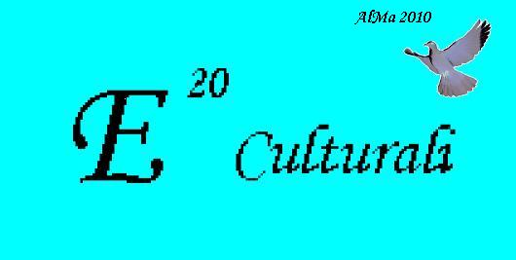

PRIMA EDIZIONE
Con il patrocinio della Municipalità Carpenedo - Mestre

Sabato 30 gennaio al Palaplip di Mestre ore 20.45

Concerto del Coro Gospel e Spiritual



Ingresso gratuito fino ad esaurimento dei posti disponibili

Onlus Fondazione Alvise Marotta
Via Colombo 50 Mestre (VE) – Italia
Tel:041.0994340 Fax:041.0994166
info@alvisemarotta.org
http://www.alvisemarotta.org

Quarta di Copertina

Nasce con questo numero la sezione dedicata alla Presentazione dei libri del Centro Documentazione AlMa.

I libri potranno essere richiesti in prestito per 15 giorni.
Per informazioni info@alvisemarotta.org
 | Titolo: Toccato dal fuoco  Autore : Jamison Kay R.  C.D.A.: 2117  Prezzo di copertina: € 10,00  Dati: 2009, 397 p., ill., brossura, 2 ed.  Editore: TEA

Descrizione

Esiste davvero un legame tra genio pittorico, musicale, poetico e follia? E dove nasce l'immaginazione artistica, ribollente crogiolo di creatività in cui si fondono tormento ed eccitazione, umori tempestosi e sfrenata ebbrezza? A queste domande risponde "Toccato dal fuoco", affascinante viaggio sul mare inquieto dell'arte e dei suoi rapporti con quella che un tempo si definiva la "bella follia" e che oggi porta il nome assai meno romantico di sindrome maniaco-depressiva. Basandosi sui progressi della genetica, delle neuroscienze e della farmacologia, ma anche sul lavoro di ricerca nelle lettere, nei diari di Vincent Van Gogh, Robert Schumann, Ernest Hemingway, Virginia Woolf e di altri artisti, l'autrice individua i presupposti biologici della depressione.

Richiedi il Modulo Chiedi il modulo di donazione via mail o fax alla segreteria della Fondazione così potrai sostenere una delle iniziative previste dal programma. Solo con la Vostra collaborazione La Fondazione può riuscire a continuare a fare quello che sinora ha avviato.
Attualmente la Fondazione è in grado di sostenere le attività per il primo semestre 2010 e ha cominciato a raccogliere fondi per continuare. Vi siamo grati per qualsiasi contributo vorrete fare.
Come Donare? Al fine di sostenere le varie iniziative è possibile versare un contributo libero sul
Conto corrente - Fondazione Alvise Marotta Onlus presso Cassa di Risparmio di Venezia Coordinata IBAN IT80 Y063 4502 0201 0000 0006 054;
Conto Corrente Postale 61006417 IBAN IT86W0760102000000061006417 - Fondazione Alvise Marotta Onlus;
Conto corrente intestato alla Fondazione Alvise Marotta Onlus presso Banca Prossima. Coordinate IBAN IT40 A033 5901 6001 0000 0006 818
GLI UFFICI della Fondazione Alvise Marotta Onlus si trovano in Viale Colombo 50 a Mestre, (Ve).
Tel:(+39)041.0994340; Fax: (+39)041.0994166; Cellulare: (+39)393.9909940;
Mail: info@alvisemarotta.org ;
Website: http://www.alvisemarotta.org ;
L'e-mail che Le inviamo è di carattere informativo, non è spam in quanto prevede di essere cancellati su richiesta. I suoi dati sono trattati secondo le disposizioni del D. Lgs. 196 del 30-6-2003. L'invio dei messaggi viene effettuato rigorosamente in copia nascosta. Se il suo indirizzo è presente nella rubrica è perché: è un donatore della Fondazione, ha già avuto contatti con noi, ci ha autorizzati all'invio di informazioni,abbiamo reperito l'indirizzo sulla rete internet o su segnalazione di donatori o su liste pubbliche. Qualora non volesse più ricevere i nostri messaggi, basta inviare una mail chiedendo di cancellare l’ indirizzo a: fondazionealma@interfree.it.L'Art. 7 comma 3 lettera B del D. Lgs. n. 196/30/06/2003 Le da diritto di essere depennato su formale richiesta.

